# SpringBoot 整合 Mybatis 开箱即用

## 基本环境

1. SpringBoot 2.2.4
2. Mybatis 3.+
3. Mysql8.+(这个地方的版本是比较高的)

## pom.xml中的依赖

### web的依赖

|  |
| --- |
| <dependency>  <groupId>org.springframework.boot</groupId>  <artifactId>spring-boot-starter-web</artifactId>  </dependency>  <!—下面这个是内置的tomcat服务器-->  <dependency>  <groupId>org.springframework.boot</groupId>  <artifactId>spring-boot-starter-tomcat</artifactId>  <scope>provided</scope>  </dependency> |

### 2.2mysql驱动

|  |
| --- |
| <dependency>  <groupId>mysql</groupId>  <artifactId>mysql-connector-java</artifactId>  <scope>runtime</scope>  </dependency> |

### 2.3mybatis-springboot整合包

|  |
| --- |
| <dependency>  <groupId>org.mybatis.spring.boot</groupId>  <artifactId>mybatis-spring-boot-starter</artifactId>  <version>2.1.1</version>  </dependency> |

以上的依赖，在使用IDEA 创建工程的时候，可以一次性的选中，这样就会很快的导入进来了。

## application.properties中的简单配置

|  |
| --- |
| #1.对mybatis进行一些简单的设置  #1.1 mybatis的配置文件的位置(这个也可以没有)  mybatis.config-location=classpath:mybatis/mybatis-config.xml  #1.2 mybatis的开发的映射文件的位置  mybatis.mapper-locations=classpath:mybatis/mapper/*/*.xml |

|  |
| --- |
| #2.对mysql数据库进行一些配置  spring.datasource.driver-class-name=com.mysql.cj.jdbc.Driver  spring.datasource.url=jdbc:mysql://localhost:3306/mybatis_springboot?characterEncoding=utf8&useSSL=false&serverTimezone=UTC  spring.datasource.username=root  spring.datasource.password=123456 |

**【注意】**

1. 第一部分中的mybatis的配置文件，mybatis-config.xml 如何设置了这一项，则，必须要在对应的路径下面创建此文件，并且，文件中的内容要符合其配置文件的格式，即使没有配置内容，也需要遵守配置文件的格式。

2.第二部分中的driver 和 url 由于mysql的版本比较高，所以可能需要有一些稍微的变化，不过变化不大，如果有问题，可以自行百度解决，理论上很快就能够解决掉。

## 正常开发操作

遵循MVC 的设计模式，分别开发model ，mapper, service, serviceImpl, controller 即可

### 工程目录结构图

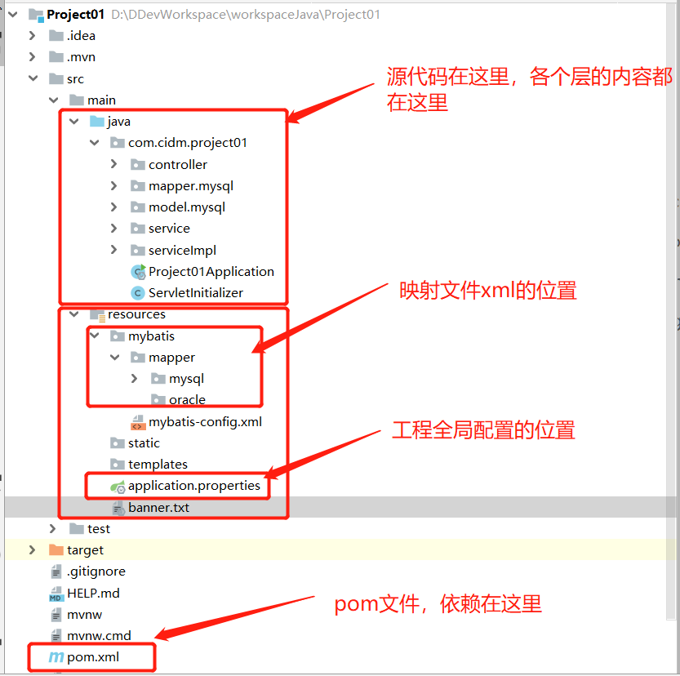

## 5.正常运行即可。